**Финансовая грамотность. Как создать капитал?**

|  |  |
| --- | --- |
| **Цель** | **Объяснить как правильно распоряжаться своими финансами, как создать свой капитал начиная почти с нуля** |
| **Задачи** | * **Описать термин финансовая грамотность;** * **Познакомить с термином инфляция и почему надо инвестировать именно сегодня;** * **Рассказать про разные способы инвестирования;** * **Разобрать по каким показателям выбирать компании и какие их нормальные значения;** * **Показать на примере прирост капитала** |
| **Форма занятия** | **Лекция** |
| **Хронометраж** |  |
|  |  |
|  |  |
|  |  |
|  |  |

1. **Пошаговый сценарий лекции**
2. **Приветствие и представление темы лекции (1,5 минуты)**

**Слайд №1  
Организационный момент**

Добрый день! Рад вас приветствовать на нашей встрече. Меня зовут Павел.

Сегодня мы вам расскажем про финансовую грамотность и почему нужно инвестировать свои накопления, а не держать их в копилке. Мы с вами разберём разные способы инвестирования и рассмотрим наглядный пример увеличения своего капитала на примере дивидендных акций.

**Озвучивание целей и задач лекции**

Многие сталкивались с подобными фразами: «Я накопил 100 тысяч рублей и хочу купить IPhone 12». Но стоит учесть, что в руках у него 10-ый. Да, к сожалению, в России большой процент населения копит на дорогостоящие товары, или даже берет кредиты на те же самые новые модели телефонов. Но как сделать так что бы наши накопления «работали» на нас, и мы смогли бы покупать новые и брендовые товары мы разберём на данном занятии.

**Слайд№2**

В ходе лекции мы разберем следующие вопросы:

* Что значит финансово грамотный человек?
* Как теряют ценность деньги?
* Как можно заработать на накоплениях?
* Почему стоит инвестировать в акции компаний, как выбрать те самые компании?

1. **«Финансовая грамотность, накопления»**

**Слайд №3**

**Что значит быть финансово грамотным человеком?**

Это не так сложно, как кажется. Финансово грамотный человек ведёт учёт собственных доходов и расходов. Он строит краткосрочное и долгосрочное финансовое планирование.

* Финансово грамотный человек ведёт учёт собственных доходов и расходов. Он строит краткосрочное и долгосрочное финансовое планирование.
* Финансово грамотный человек не берет кредиты в банках и микрофинансовых организациях. Он живёт на заработанные деньги и формирует сбережения. Оставляет с каждой зарплаты как минимум 10% и ни под каким предлогом их не тратит. Эти деньги предназначены не для нужд, а для вложения в активы в будущем.
* Он ориентируется в мире финансов, а значит:

-следит за ситуацией на финансовых рынках;

-разбирается в особенностях различных финансовых продуктов и услуг (кредит, сберегательный вклад, микрозайм, ипотека);

-проверяет надёжность финансовых организаций, чтобы не потерять деньги;

* Каждому человеку нужен резервный запас денежный средств на случай непредвиденных обстоятельств. Вы можете потерять работу, заболеть, Вам может срочно понадобиться починить автомобиль или сделать ремонт в квартире. Те или иные проблемы постоянно возникают у каждого человека, и нужно быть готовым к их решению. Для этого и необходим резервный фонд.
* У большинства людей в России очень маленькая пенсия, чуть выше прожиточного минимума. Сложно прожить на 14 тысяч в месяц. Надо задуматься о пенсионных накоплениях сегодня

**Слайд №4**

1. **Что делать с деньгами.**

**Почему копить деньги «под подушкой» не выгодно?**

Инфляция – рост цен на товары и услуги. При инфляции происходит обесценивание [денег](https://www.banki.ru/wikibank/%C4%E5%ED%FC%E3%E8/), снижается покупательная способность населения. В 2020 году уровень инфляции в России составил 3.98%, что на 0.21% больше, чем в 2019 году.

Все деньги теряют свою прежнюю стоимость, но есть и более устойчивые валюты. Например, американский доллар. Давайте сравним рубль с долларом по размеру инфляции соответствующих стран. Валюта тесно связанна с инфляцией страны.

|  |  |  |
| --- | --- | --- |
| **Год** | **Инфляция России** | **Инфляция США** |
| **2019** | **3,05%** | **2,64%** |
| **2018** | **4,27%** | **1,93%** |
| **2017** | **2,52%** | **2,12%** |
| **2016** | **5,38%** | **2,07%** |
| **2015** | **12,91%** | **0,73%** |

Средняя инфляция по США за 5 лет составила – 1,9%, по России- 5,6%. Можем сделать вывод, что держать деньги в долларе выгоднее. Но стоит не забывать про диверсификацию, то есть инвестирование средств в разные активы. Не следует держать деньги только в одной валюте, лучше распределить накопления по 6 разным устойчивым валютам.

**Слайд №5  
Как можно заработать на накоплениях?**

Есть много разных вариантов инвестирования своих денег.

Варианты инвестирования:

* Акции, облигации компаний
* Банковский вклад
* Недвижимость
* Драгоценные металлы
* Бизнес

Рассмотрев большое количество вариантов, самое рациональное мне показалось инвестировать в акции и облигации компаний.

**Слайд №6-7  
4)Инвестирование  
Преимущества и недостатки инвестирования в акции и облигации**

Данный вариант имеет такие преимущества, как:

* Возможность начать инвестирование, не имея никакого опыта в данной сфере и обладая небольшим стартовым капиталом.
* Возможность получать прибыль от дивидендов, а также от продажи акций при условии роста их цены.
* Возможность получать быструю прибыль и иметь долгосрочный доход; делать активные и пассивные инвестиции.
* Высокая ликвидность ценных бумаг.
* Прогнозируемость ситуации на фондовой бирже.

Учитывая перечисленное, покупка акций может стать первым финансовым опытом и возможностью увеличения капитала с минимальными усилиями.

Однако у данного вида инвестирования есть и свои недостатки:

* Расходы, связанные с услугами брокерской фирмы; если же вы решили действовать самостоятельно, вам придется выплачивать НДФЛ государству.
* Влияние политической и экономической ситуации на стоимость ценных бумаг.
* Отсутствие возможности точно рассчитать прибыль.

В целом, при правильном выборе компании, чьи акции вы хотите приобрести, можно выйти на пассивный доход к пенсии за счет дивидендов, благодаря которым вы сможете себя полностью обеспечивать, а также сколотить капитал.

**Слайд №8-9**

1. **Анализ**

**Анализ компании** **Pfizer**  
  
Рассмотрим показатели и критерии для правильного выбора компании.

Разберем на примере компании **Pfizer.** Pfizer,«Пфайзер» — американская фармацевтическая ТНК, одна из крупнейших в мире. Компания производит самый популярный в мире препарат липитор; этот препарат используется для снижения уровня холестерина в крови.

Данная компания нас привлекла, так как она из отрасли фармацевтики, что всегда востребовано. Так же она платит дивиденды в размере 3.57% от стоимости акции ежегодно. Но нам перед покупкой нужно еще проанализировать и сделать выводы.

Для анализа компании нам понадобится сервис FinViz

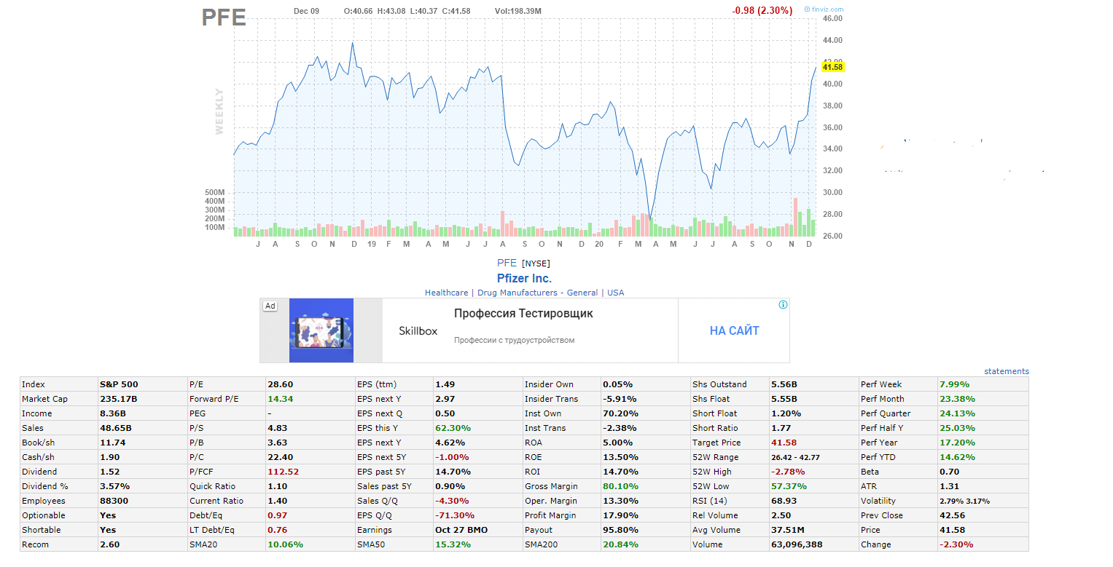

**Слайд №10**

**Анализ компании на сервисе FinViz**

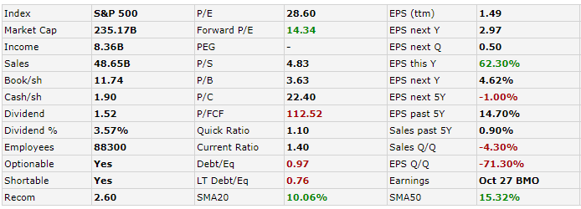

Разберем самые важные показатели компании и сделаем о ней выводы.

Обратим внимание на такие критерии, как: P/E, P/B, Debt/Eq, P/FCF,P/S

**Слайд №11**

1. **Мультипликаторы**

**P/E-** Price/Earnings Ratio- финансовый показатель, равный отношению рыночной стоимости [акции](https://ru.wikipedia.org/wiki/%D0%90%D0%BA%D1%86%D0%B8%D1%8F_(%D1%84%D0%B8%D0%BD%D0%B0%D0%BD%D1%81%D1%8B)) к [годовой прибыли, полученной на акцию](https://ru.wikipedia.org/wiki/%D0%9F%D1%80%D0%B8%D0%B1%D1%8B%D0%BB%D1%8C_%D0%BD%D0%B0_%D0%B0%D0%BA%D1%86%D0%B8%D1%8E).

Является одним из основных показателей, применяющихся для сравнительной оценки инвестиционной привлекательности акционерных компаний. Малые значения коэффициента сигнализируют о недооценённости рассматриваемой компании, большие — о переоценённости.

Формула расчёта:

$P/E = \frac{P}{EPS}$

Где P- цена акции, EPS- прибыль на акцию

Pfizer имеет высокий показатель P/E = 28,6. Значит, примерно около 29 лет займет «окупаемость» наших вложений в рамках деятельности компании. Средний показатель +-20.

Показатель Forward P/E – прогнозируемый P/E на бедующий период. При расчете будущего P/E стоимость акции остается фиксированной, то есть по 41,58$,так как прогнозируемый P/E меньше, это значит увеличение прибыли на акцию. Но стоит помнить, что это только прогноз, который сделали аналитики по настоящим отчетам компании.

**Слайд №12**

**P/B (**Price to Book- Цена/Балансовая стоимость) — показывает отношение рыночной цены акции к балансовой стоимости. В балансовую стоимость входят все активы компании (оборудования, помещения), которые находятся в бухгалтерском отчете.

P/B у компании равен 3,63. Это значит, что за 1 доллар фактической цены мы платим 3,63 доллара. В целом, данный показатель завышен в отличие от нормы ( +-2), что так же показывает переоцененность компании.

**Слайд №13**

**Debt/Eq-** (Debt to Equity Ratio) – представляет собой краткосрочную задолженность по собственному капиталу, а показатель LT Debt/Eq (Long Term Debt to Equity) – долгосрочную задолженность.

В России все думают, что долги- это плохо. Действительно, в нашей стране очень высокие процентные ставки на кредиты (около 15-18%). Но в Америке, брать кредит для развития компании считается нормой, и очень малый процент компаний без долгов. В США долг не является существенным отрицательным показателем, так как там процентная ставка 1.5-2%, а иногда дают беспроцентные кредиты на развитие бизнеса.

Рассматривают среднее между двумя показтелями. В нашем случае это примерно 0,87, то есть долг составляет 87% активов компании, что не хорошо, так как нормой является +- 70 %

**Слайд №14**

**P/FCF** (Price/Free Cash Flow, FCF, Цена/Свободный денежный поток)**-** показывает какой объем средств остается в распоряжении компании и может быть направлен на выплату дивидендов. обозначает процентную долю дохода, за вычетом операционных расходов, процентов, налогов и дивидендов по привилегированным акциям (но не дивиденды по обыкновенным акциям) из общей выручки компании.

Если отношение P/FCF < 20 – считается нормой, значение P/FCF < 15 говорит о том, что бизнес компании здоров и она имеет достаточно свободных средств, которые может направить на выплату дивидендов, либо сокращения долговой нагрузки, если такова имеется.

Pfizer имеет значение 112,52, мы понимаем, что у компании не остается средств на выплаты диведендов, что нас не устраивает, так как компания может отменить выплаты, чтобы оставить средства для развития.

**Слайд №15**

**P/S** (Price/Sales, Цена/Выручка)— это отношение рыночной оценки компании к объему продаж. Данный мультипликатор показывает, сколько платит инвестор, для реализации продажи на 1 доллар.

В нашем случае P/S = 4,83, значит при покупке этой акции, мы как будто платим 4,83 $, что бы компания сделала продажу на 1 $. Не выгодно, не правда ли?

**Слайд №16-18**

**Анализ конкурентов в индустрии**

Мы разобрали компанию по основным мультипликаторам. Все показатели находятся выше нормы. Инвестировать в эту компанию не стоит, но давайте посмотрим, как обстоят дела у конкурентов. Может компания имеет не плохие показатели в данной отрасли.

Для этого нам надо в фильтрах выбрать соответствующие значения: Индустрия- Производители лекарств

Капитализация – больше 10 миллионов

Страна- США

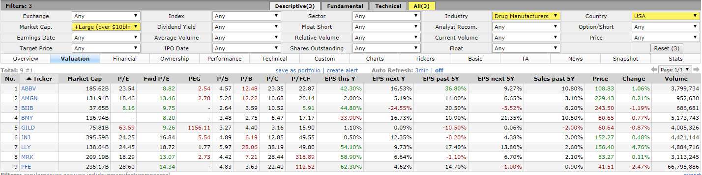

Дальше сравниваем компании по изученным мультипликаторам

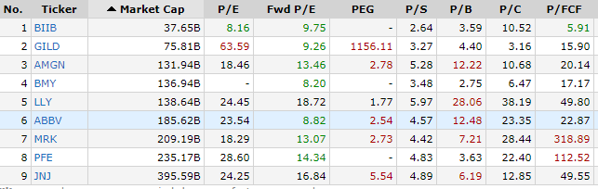

Компания с тиккером BIIB имеет лучше всех показатели. Мы, убедились, что Pfizer- переоцененная компания, в которую не выгодно инвестировать. Стоит проанализировать компанию Biogen (BIIB), она хорошо выглядит среди конкурентов.

**Слайд №19**

**Другие сервисы**

Анализ компании на этом не заканчивается, есть еще другие много других критериев оценки. Не стоит забывать про прошлый опыт компании, как она пережила кризис в 2008 году, как долго и не прерывно выплачивала дивиденды, есть ли ежегодный прирост прибыль или компания наоборот залезает в долги. Сегодня мы разобрали лишь часть фундаментального анализа. Я хотел вам показать, что это не сложно, а даже очень увлекательно.

Вот еще пару сайтов, которые помогут вам для анализа компаний:

**GuruFocus**- удобный сервис для анализа дивидендных выплат. Есть форум для обсуждений

**Seeking Alpha**- более содержательный сервис в плане графиков, отчетностей компаний.

**Слайд №20-21**

1. **Расчет капитала**

Пример прироста капитала по годам при условиях:  
Ежемесячно откладывать в акции 10 000 р  
Процент роста акций-10%  
Процент диведендов-5%

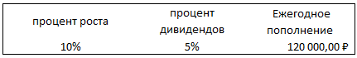

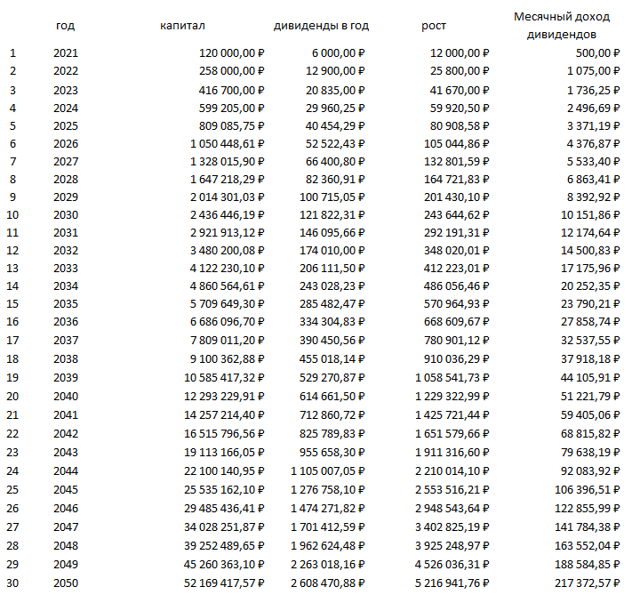

К 2050 году капитал может вырасти до 52 млн.руб, если с 2021 каждый год откладывать по 120 000 руб. и реинвестировать дивиденды. В 2050 году дивидендная ежемесячная прибыль будет составлять 217 тыс. руб.